МИНОБРНАУКИ РОССИИ

Федеральное государственное бюджетное образовательное учреждение высшего образования
НИЖЕГОРОДСКИЙ ГОСУДАРСТВЕННЫЙ ТЕХНИЧЕСКИЙ
УНИВЕРСИТЕТ им. Р.Е.АЛЕКСЕЕВА

Институт радиоэлектроники и информационных технологий
Кафедра «Вычислительные системы и технологии»

Методы машинного обучения
Отчет
по лабораторной работе №1
Предварительная обработка данных
Вариант 2

ПРОВЕРИЛ:
________________ Новиков И.А.

СТУДЕНТ:
________________ Мусатов М. В.
23-ИВТ-5

Нижний Новгород
2025 г.

Цель: получение навыков работы с библиотеками анализа данных, предварительной обработки данных, средствами визуализации.

Работа была выполнена в google colab

Общие задания:
- Результат выполнения функций Pandas
Сначала импортирую библиотеки и загружу файл
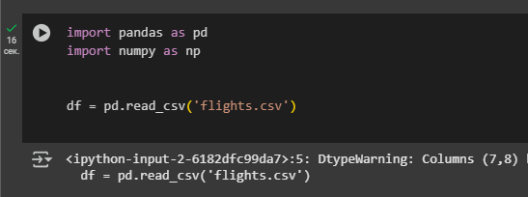
Теперь пробую функции
Head - выводит первые 5 строк DataFrame (таблицы данных) для быстрого просмотра содержимого:

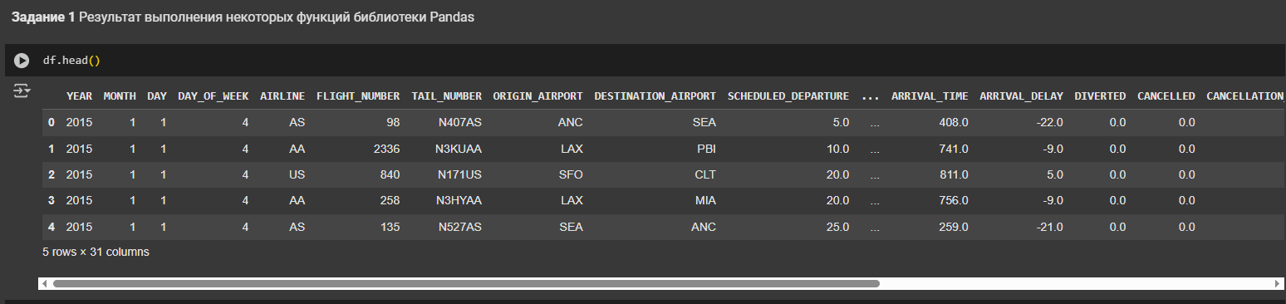
Tail - выводит последние 5 строк:
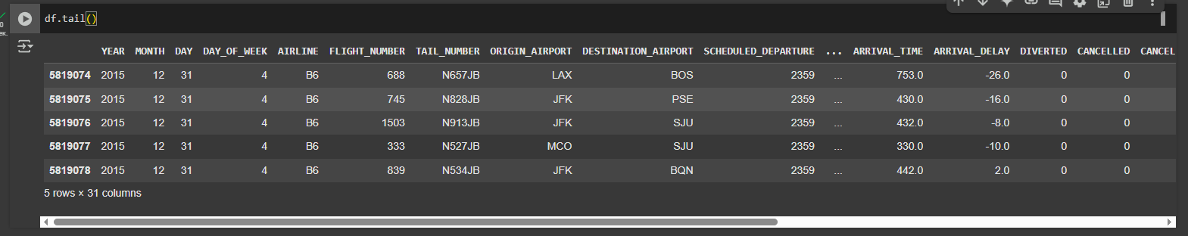

Info - предоставляет краткую сводку о DataFrame, включая структуру данных, типы столбцов и использование памяти. Это один из самых полезных методов для первичного анализа данных:
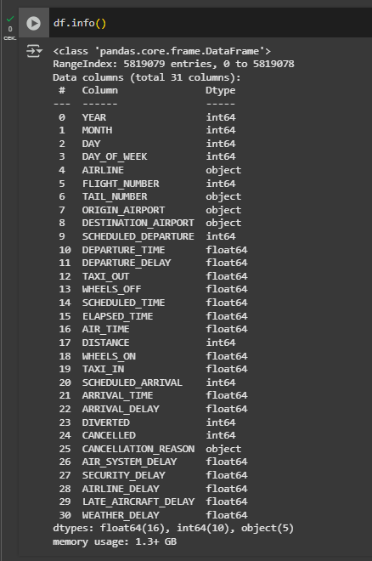

Describe - генерирует статистическую сводку для числовых столбцов DataFrame:
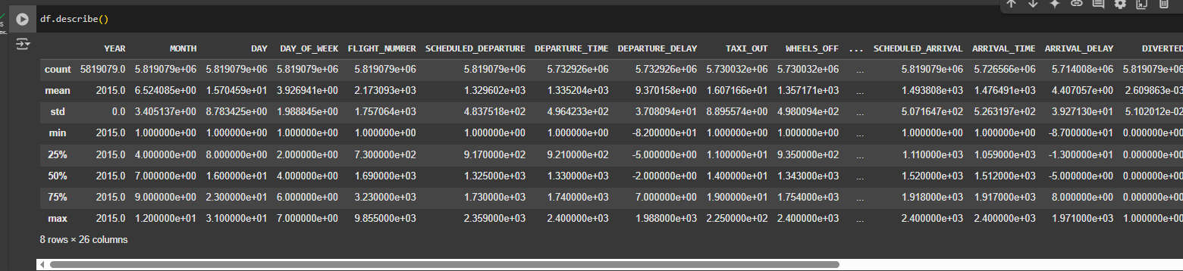

Shape - возвращает кортеж с размерностью DataFrame в формате (количество строк, количество столбцов):
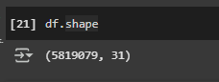

- Пустые значения.
  - Вывести количество пустых значений по колонкам (отсортировать по убыванию)

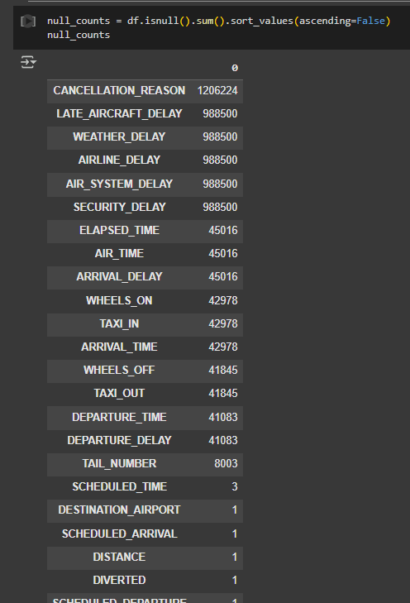

  - Вывести процент пустых значений по колонкам. (отсортировать по убыванию)

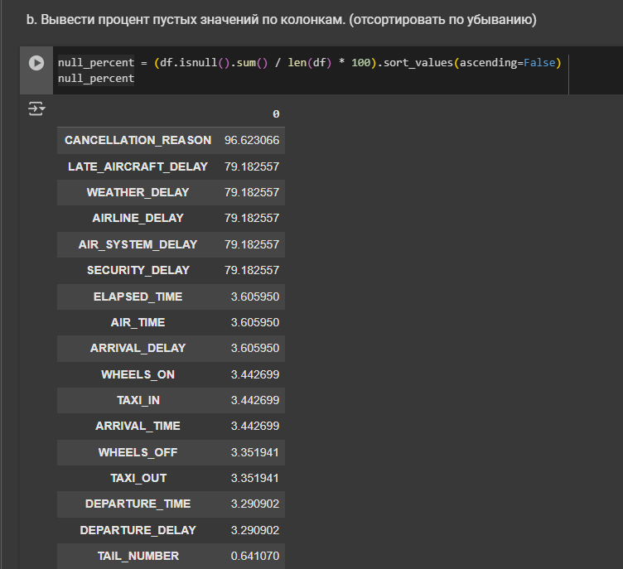

  - Показать выводы функции info до и после очистки.

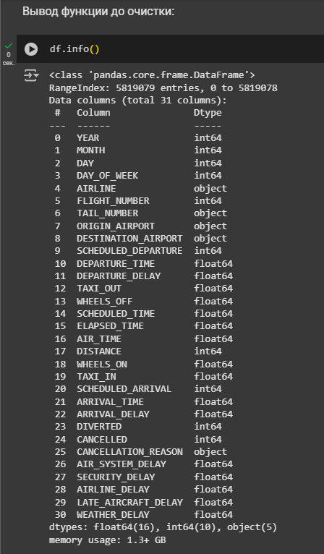
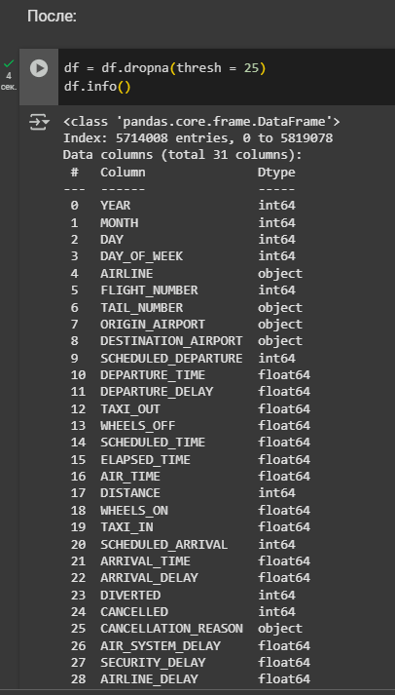

Задания по вариантам:
- Histplot – кол-во отменённых и не отменённых рейсов.

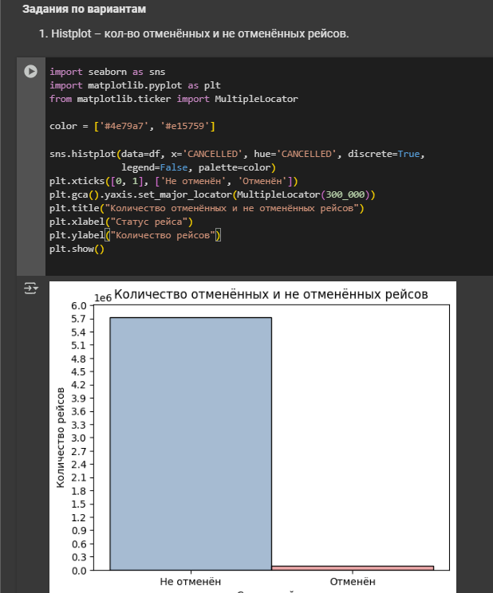

- Постройте гистограмму для аропортов по количеству отменённых рейсов. Выведите топ 10 самых злостных отменщиков. Столбики отсортировать по убыванию слева на право. Определите аэропорт, рейсы для которого отменяются наиболее часто.

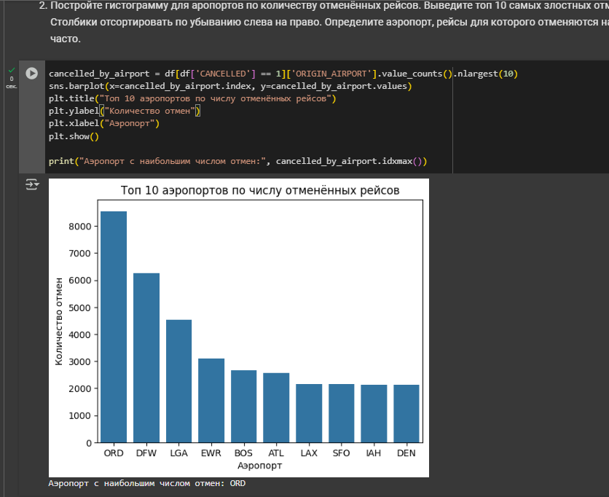

- Определите коэффициент корреляции Пирсона и Спирмена между отменой рейса и днём недели, месяцем. Оцените значение p-value. Постройте плотность распределения количества отмен по месяцам и по дням недели (используйте kdeplot или displot).

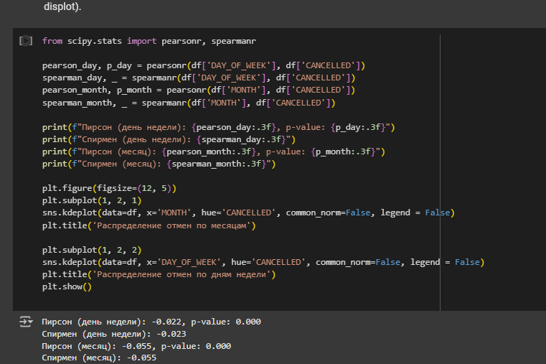

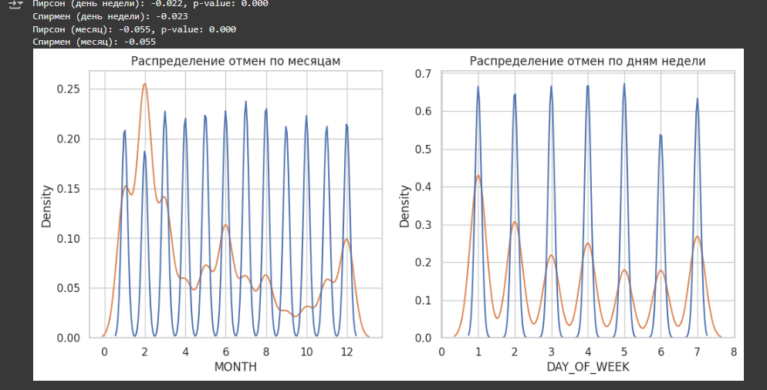

- Подсчитайте для трёх выбранных авиакомпаний: количество рейсов, количество отменённых рейсов, количество перенаправленных рейсов. По каждому типу постройте histplot.
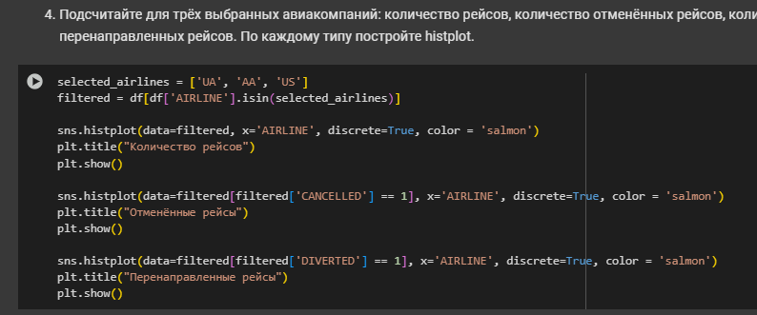

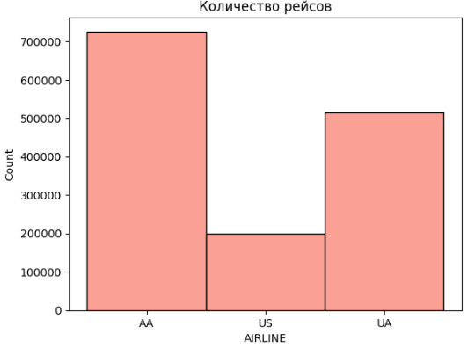
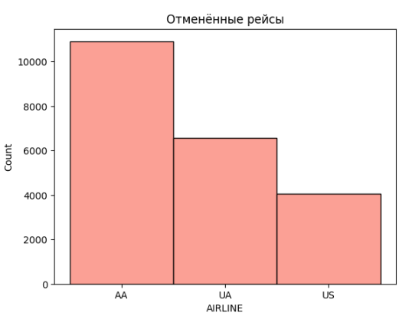
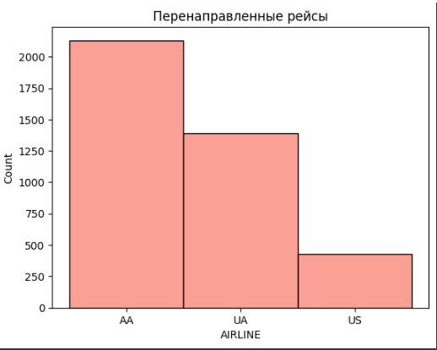

- Сформируйте новый признак скорости полёта для каждого рейса. Рассчитайте среднюю скорость полёта по всем рейсам для трёх выбранных авиакомпаний и выведите её на histplot

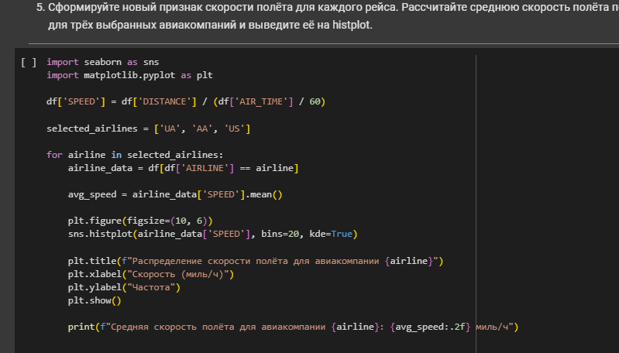

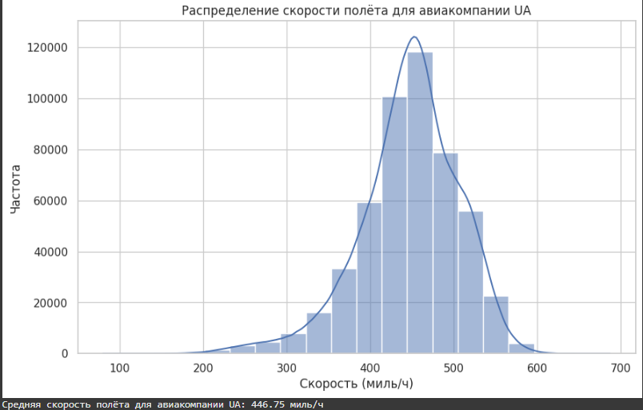

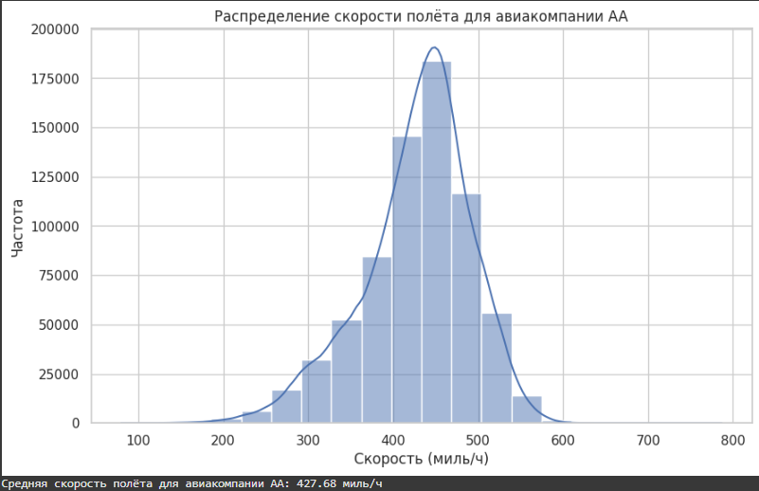

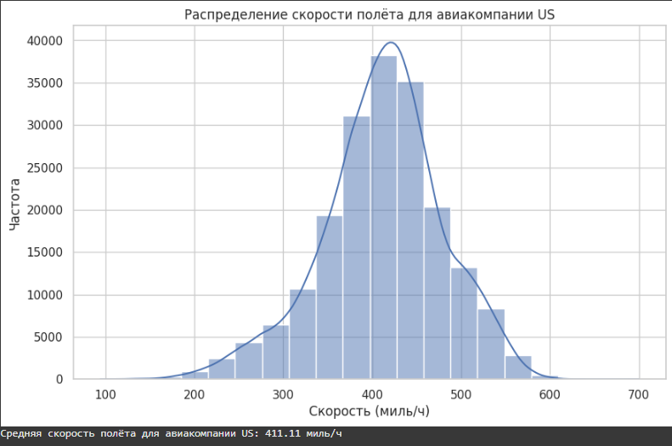

- Возьмите 10 дней из общей выборки. Визуализируйте тепловую карту (heatplot) частоты отмены рейсов. По одной оси – дни, по другой оси – рейс (для двух аэропортов).
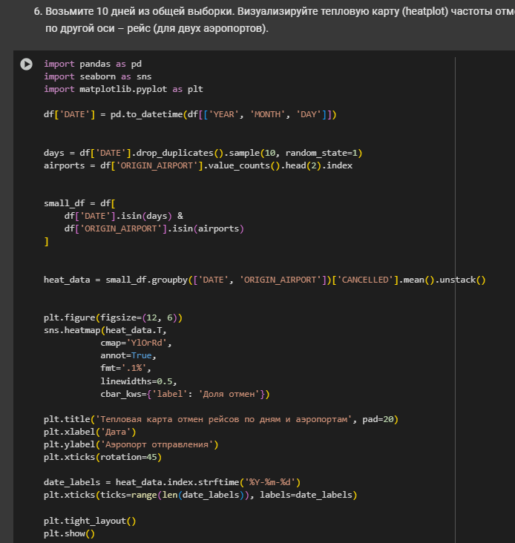
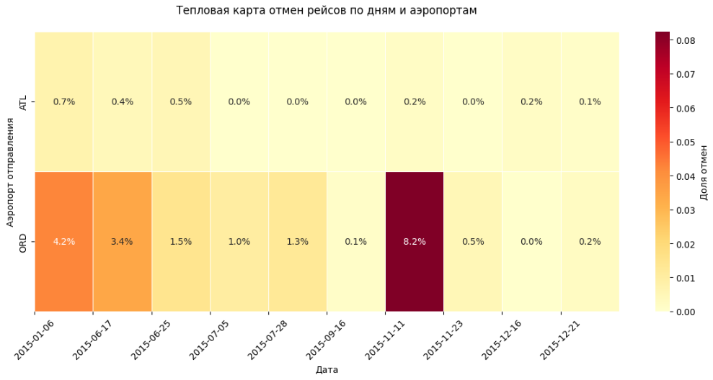

- Сформируйте новый датасет по авиакомпаниям с признаками: среднее время задержки отправки и среднее время прибытия.

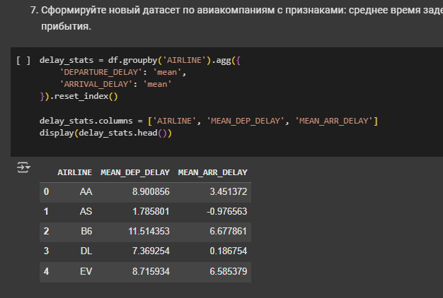

- Постройте два histplot по задержкам отправления и прибытия для топа 5 компаний.

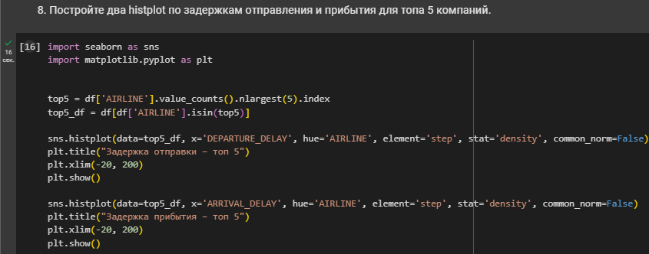

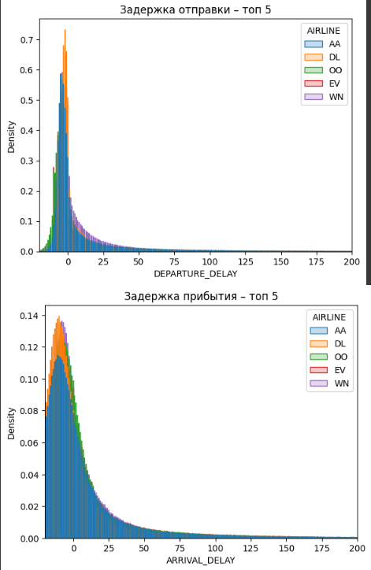

- Определите авиакомпанию с максимальными задержками рейсов по отправке и прибытию (самый ярый опаздун).
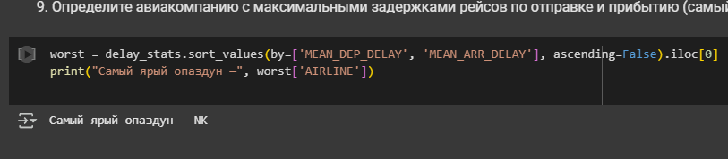

Вывод:
В ходе выполнения лабораторной работы были успешно приобретены навыки работы с библиотеками анализа данных (такими как pandas, numpy), методами предварительной обработки данных (очистка, заполнение пропусков, нормализация) и средствами визуализации (matplotlib, seaborn). Освоены основные этапы обработки данных: загрузка, исследование структуры, преобразование и визуальное представление результатов. Полученные умения позволяют эффективно анализировать данные, выявлять закономерности и представлять их в наглядной форме, что является важным для дальнейшей работы в области анализа данных и машинного обучения.

